**LE CINÉMA MUET**

Naissance et évolution d’un objet technique

*Du cinématographe des frères Lumière aux chefs-d'œuvre du cinéma muet,*

*une plongée dans les débuts fascinants du 7ᵉ art.*

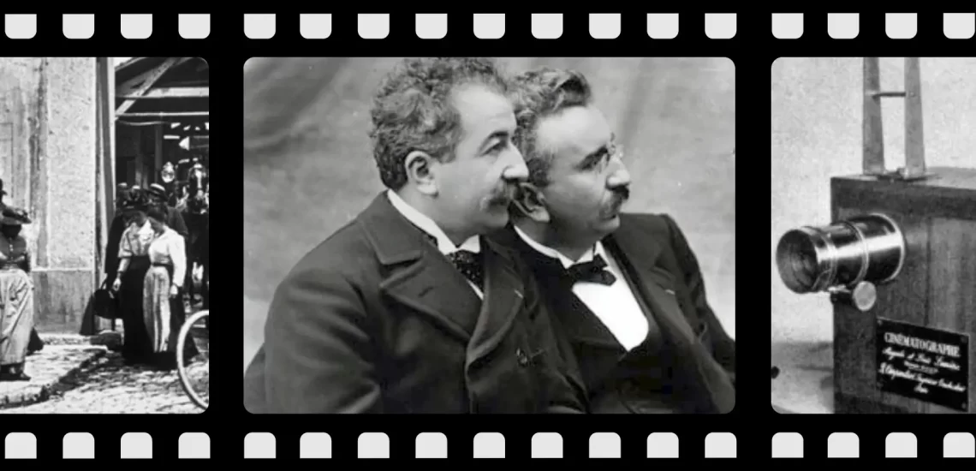

**Qu’est-ce que le cinéma muet ?**

Le cinéma muet désigne une ère essentielle du septième art, s’étendant des années 1890 jusqu’à l’arrivée du cinéma sonore à la fin des années 1920. Pendant cette période, les films étaient dépourvus de dialogues audibles. Ils s’appuyaient sur des intertitres (textes affichés à l’écran entre les séquences), des musiques jouées en direct pour accentuer l’émotion, et un jeu d’acteur particulièrement expressif pour raconter des histoires ***(source : British Film Institute)***.

Ce cinéma, malgré ses limitations techniques, a stimulé la créativité des réalisateurs et posé les bases du langage cinématographique moderne, notamment grâce à sa capacité à transmettre des émotions universelles.

Comme l’a souligné Kevin Brownlow dans The Parade’s Gone By : « Dans le silence, le cinéma a trouvé son langage le plus pur. »

Pour comprendre l’importance et l'impact du cinéma muet, il convient d’explorer ses origines, avant de plonger dans ses chefs-d'œuvre, ses figures emblématiques et les innovations qui ont marqué son âge d’or.

1. **Les Origines du Cinéma Muet**

Ce chapitre retrace les premiers pas de cet art fascinant, de l’invention du cinématographe aux innovations des premiers maîtres du cinéma.

1. **Les frères Lumière et la naissance du cinéma**

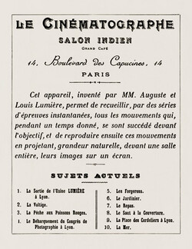L'histoire du cinéma commence avec l'invention révolutionnaire des frères Lumière : le Cinématographe. Cet appareil ingénieux, breveté le 13 février 1895, permettait non seulement de capturer des épreuves chronophotographiques, mais aussi de les projeter sur grand écran.

Le 28 décembre de la même année, au Salon Indien du Grand Café à Paris, Auguste et Louis Lumière organisent la première projection publique payante de l'histoire du cinéma. Dix courts-métrages, dont les célèbres *L'Arrivée d'un train en gare de La Ciotat* et *La Sortie de l'usine Lumière à Lyon*, sont présentés au public émerveillé.

Ces premiers films, témoignages précieux de la vie quotidienne à la fin du XIXe siècle, marquent un tournant dans l'histoire de l'image et posent les fondations du septième art.

***Sources :***

* ***Institut Lumière***
* ***Cinémathèque Française***

1. **Georges Méliès : le magicien du cinéma**

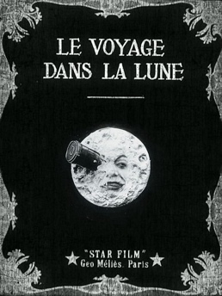Georges Méliès, illusionniste de formation, a rapidement perçu le potentiel du cinématographe pour transformer les projections en véritables spectacles visuels. Dans son studio de Montreuil, précurseur des studios modernes, il a exploité les trucages et les techniques de montage pour créer des univers fantastiques et féériques. Pionnier des effets spéciaux, Méliès a réalisé plus d'une centaine de films avant 1902, explorant des thèmes variés et innovants.

Son chef-d’œuvre *Le Voyage dans la Lune* (1902), célèbre pour ses décors peints et ses effets visuels inédits, illustre à merveille sa maîtrise technique et son inventivité. Par ses œuvres, Méliès a transformé le cinéma en un art à part entière, dépassant la simple reproduction du réel pour offrir une plongée dans l’imaginaire et le rêve. *Le Voyage dans la lune* peut être considéré comme le premier film de science-fiction de l'histoire du cinéma.

***Sources :***

* + ***France Archives***
  + ***Cinémathèque française***
  + ***British Film Institute***

1. **David Wark** **Griffith et l’émergence du récit**

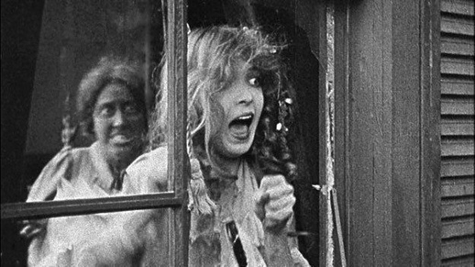D.W. Griffith, cinéaste américain majeur, a révolutionné le langage cinématographique au début du XXe siècle. Considéré comme le "père du cinéma narratif", il a développé de nouvelles techniques de narration, de montage et de mise en scène qui ont influencé durablement le septième art. Son film Naissance d'une nation (1915), malgré sa dimension raciste controversée, est une œuvre monumentale qui a marqué l'histoire du cinéma par son ampleur et ses innovations techniques. Griffith a notamment introduit des plans rapprochés, des mouvements de caméra fluides et un montage parallèle pour créer du suspense et intensifier l'émotion. Il a ainsi ouvert la voie à des récits plus complexes et captivants, posant les bases du cinéma moderne.

***Sources :***

* ***D.W. Griffith and the Origins of American Narrative Film"****de Robert Henderson*
* ***Cinémathèque française***
* ***Encyclopaedia Britannica***

1. **L'Apogée du Cinéma Muet**

**A. Les chefs-d'œuvre des années 1920**

Les années 1920 constituent l’âge d’or du cinéma muet, avec des œuvres qui continuent d’influencer le cinéma contemporain.

|  |  |
| --- | --- |
| Le Mécano de la Générale - Film (1926) - SensCritique | ***Le Mécano de la General* (1926)**  Le Mécano de la General (1926) de Buster Keaton est un chef-d'œuvre du cinéma muet qui repousse les limites de la technique cinématographique. Keaton, acteur et réalisateur, utilise des décors naturels grandioses et réalise des scènes d'action spectaculaires, notamment une poursuite en train, sans recourir aux trucages. Ce film témoigne de l'ingéniosité des cinéastes de l'époque pour créer des effets visuels impressionnants malgré les moyens limités dont ils disposaient.  ***Sources :***   * ***Transmettre le cinéma*** * ***CNC***   •  ***Cinémathèque française***  *•*  ***lecinematographe.com*** |
| Le Cabinet du docteur Caligari - Film 1920 - AlloCiné | ***Le Cabinet du Docteur Caligari* (1920)**  C’est un film d'horreur muet allemand révolutionnaire, célèbre pour son esthétique expressionniste. Les décors peints, avec leurs formes anguleuses et leurs perspectives déroutantes, créent une atmosphère cauchemardesque. L'utilisation de la lumière, des ombres et du maquillage accentue l'étrangeté des personnages et des situations. Ce film a influencé de nombreux cinéastes par son approche novatrice de la mise en scène.  ***Sources :***  • ***Cinémathèque française***  • ***Benzine Mag*** |
| Film Perdu: Métropolis | ***Metropolis* (1927)**  Réalisé par Fritz Lang, c’est un film de science-fiction muet. Ce film monumental a nécessité un tournage colossal de 310 jours et 60 nuits, et a repoussé les limites des effets spéciaux pour l'époque. Les décors futuristes, les robots et les scènes de foule ont marqué l'histoire du cinéma et continuent d'influencer l'imaginaire des artistes et des créateurs aujourd'hui.  ***Sources :***   * ***Cinémathèque française*** * ***Il était une fois le cinéma*** |

**B. Les grandes figures du cinéma muet**

Le cinéma muet a rapidement gagné en popularité grâce à des pionniers comme Charlie Chaplin et Buster Keaton. Ces artistes ont su exploiter le potentiel visuel du médium pour raconter des histoires captivantes, souvent comiques ou spectaculaires.

|  |  |
| --- | --- |
| Filmographie de Charlie Chaplin — Wikipédia | **Charlie Chaplin**  Charlie Chaplin, avec son personnage iconique de Charlot, a révolutionné l'art de la comédie au cinéma. Il a su allier un jeu burlesque inventif à une profonde exploration des émotions et des relations humaines. Ses chefs-d'œuvre comme *Le Kid* et *La Ruée vers l'or* témoignent de sa maîtrise du langage visuel et de sa capacité à émouvoir et faire rire le public du monde entier.  ***Source : charliechaplin.com*** |
| Harold Lloyd - DvdToile | **Harold Lloyd**  Il est l'un des comédiens de cinéma les plus influents du cinéma muet et il a réalisé près de 200 films comiques.  Lloyd suspendu aux aiguilles d'une horloge au-dessus de la rue dans *Monte là-dessus !* (1923) est considérée comme l'une des images les plus connues du cinéma.  ***Source : legrandaction.com*** |
| Louise Brooks – Lady Swing | **Louise Brooks**  Louise Brooks (1906-1985), avec son regard de braise, son sourire envoûtant et sa célèbre coupe « à la garçonne », a marqué le cinéma muet par sa beauté singulière et sa sensualité hors norme. Elle demeure l’une des grandes icônes de cette époque.  ***Source : retronews.fr*** |
| Buster Keaton - Livres, Biographie, Extraits et Photos | Booknode | **Buster Keaton**  Surnommé "l’homme qui ne rit jamais", Buster Keaton a marqué le cinéma muet américain, dès ses premiers courts métrages (entre 1917 et 1921). Les films de Keaton "font brusquement accéder le burlesque et le comique au rang des grands genres dramatiques"  ***Sources : gallica.bnf.fr et Dictionnaire Larousse du cinéma*** |
| Rudolph Valentino and His 88 American Beauties (Court-métrage 1923) - IMDb | **Rudolph Valentino**  Sa beauté et le magnétisme de son regard furent rapidement remarqués. Dès son premier film, « Les quatre cavaliers de l’Apocalypse » (1921), le jeune italien imposa son nom au public et aux professionnels du cinéma. Une grande star du cinéma muet était née.  ***Source : chaprais.info*** |

* 1. **Les innovations techniques et artistiques**

Le cinéma muet a été marqué par des innovations techniques et artistiques qui ont façonné son évolution et posé les bases du langage cinématographique moderne. Initialement tournés en continu avec une seule caméra fixe, les films ont rapidement intégré des avancées notables :

* **Montage et édition** : Ces techniques ont permis d’introduire des ellipses temporelles, des transitions fluides et une narration plus complexe.
* **Mouvements de caméra** : L’usage de travellings et de panoramiques a dynamisé les scènes et offert des perspectives inédites.
* **Effets spéciaux inventifs** : Georges Méliès, pionnier en la matière, a utilisé des surimpressions, arrêts de caméra et maquettes pour créer des univers fantastiques.
* **Maquillage et costumes** : Essentiels pour accentuer les expressions faciales et les traits des personnages, ils compensaient l’absence de dialogues audibles et renforçaient l’impact visuel.

Ces innovations ont permis au cinéma muet d’évoluer d’un simple objet technique à une forme d’art à part entière, ouvrant la voie à l'ère du cinéma moderne.

***Sources : cineshow.fr***

**Le déclin avec l’arrivée du cinéma parlant**

En 1927, *Le Chanteur de Jazz* marque un tournant décisif en introduisant le son synchronisé, révolutionnant ainsi le cinéma et rendant la forme muette rapidement obsolète. Ce bouleversement technologique provoqua la fin de nombreuses carrières, car les acteurs et actrices du muet ne s’adaptaient pas tous aux exigences du cinéma parlant.

Le film *Babylon* (2022) illustre avec brio cette transition difficile, en montrant les impacts de cette révolution sur l’industrie et ses artistes. De même, *The Artist* (2011), hommage vibrant au cinéma muet, rappelle avec émotion cette époque révolue tout en célébrant son héritage.

Malgré son déclin, le cinéma muet reste une période fondamentale qui a posé les bases du langage visuel et continue d’inspirer les générations de cinéastes.

***Sources : cineshow.fr***

**ANNEXE**

***Quelques grandes dates du cinéma muet***

|  |  |  |  |  |
| --- | --- | --- | --- | --- |
| **1895**  Premières projections publiques par les frères Lumière. | **1902**  Le Voyage dans la Lune  de Georges Méliès. | **1915**  Naissance d’une Nation  de D.W. Griffith. | **1920**  Le Cabinet du Docteur Caligari | **1927**  Introduction du cinéma parlant avec "Le Chanteur de Jazz". |